**Bài 2.1 Làm lại ví dụ 1**

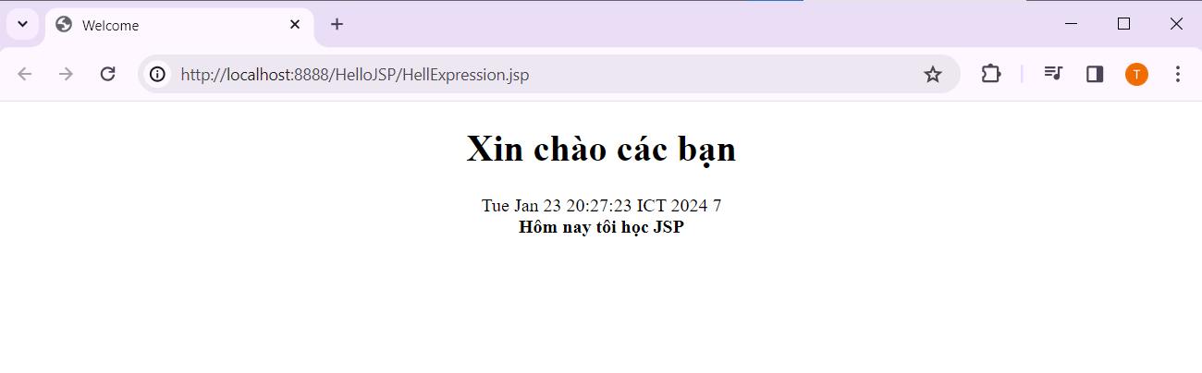

**Bài 2.2 Làm lại ví dụ 2**

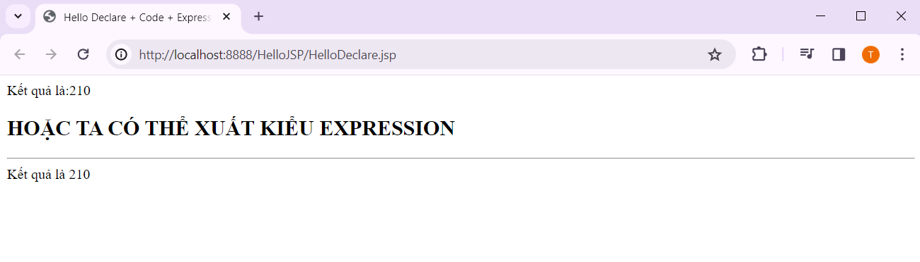

**Bài 2.3 Login**

